《建筑力学#》导学方案
导学教师：张卫东
同学们大家好，欢迎大家在学习《建筑力学#》这门课，在如此纷繁的时代，能够静下心来，通过学习不断提升自我，你们是好样的，我为大家勇气点赞，也为大家的行动鼓掌。这门课程的网上学习主要包括三个方面的内容，分别是学习、完成形考任务、发帖。下面我将这门课程的网上学习全流程给大家进行简要介绍，方便大家学习。
一、登录
打开国家开放大学学习网http:iam.pt.ouchn.cn/，输入学号和密码（与班主任沟通获取）登录。如下图：
二、学习
进入学习网后，就进入了你自己的课程学习页面，在我的课程下点击当前学期，你本学期的课程就全部出现在页面上，找到《建筑力学#》这门课程，点击“去学习”。 如下图：

进入《古代小说戏曲专题》课程首页，首先查看“课程导学”点击后出现“学习说明” 如下图：
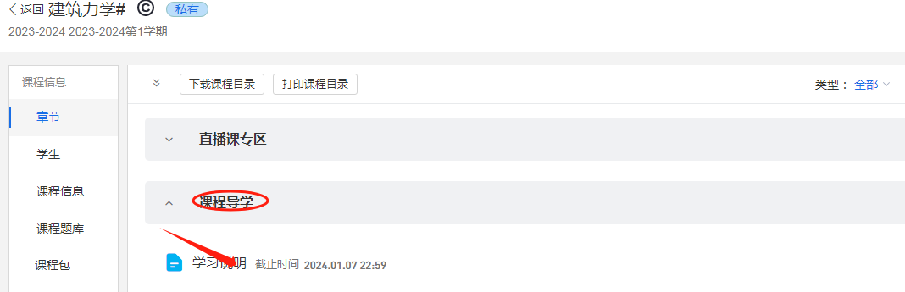
在“学习说明”中，我们可以看到本门课程的基本信息（包括课程性质任务、学习材料、考核方式和学习建议），在“课程性质任务”中，同学们可以看到本门课程的课程说明和学习目的。如下图：
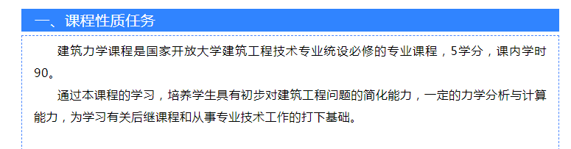

在“学习材料”中，介绍了课程学习的资源。如下图：
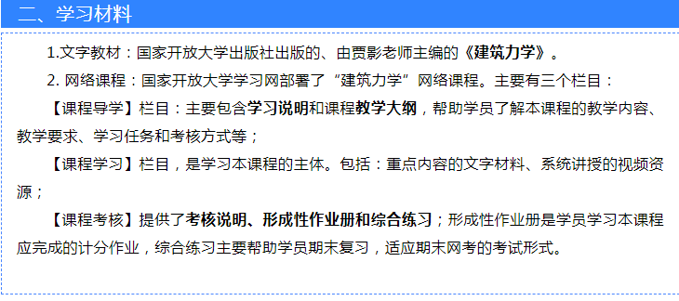
在“考核方式”中，同学们可以看到这门课程本课程采用形成考核和终结性考试（期末考试）相结合方式进行，总成绩100分，及格60分。形成性考核成绩和终结性考试（期末考试）成绩各占总成绩50%。终结性考试采用网考（机考），全部客观题。如下图：
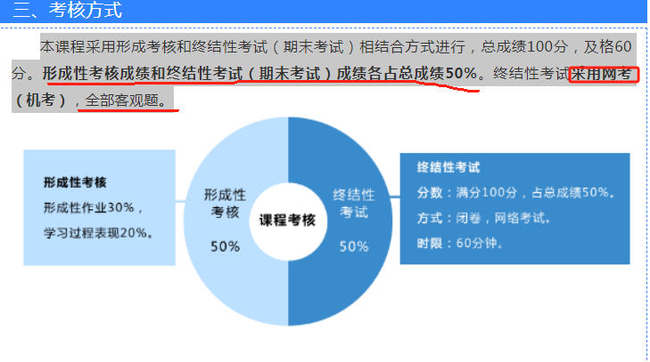
在“学习建议”中，给大家介绍中本门课程的学习方法，这一点请大家仔细阅读，务必按照建议要求进行学习，如下图：
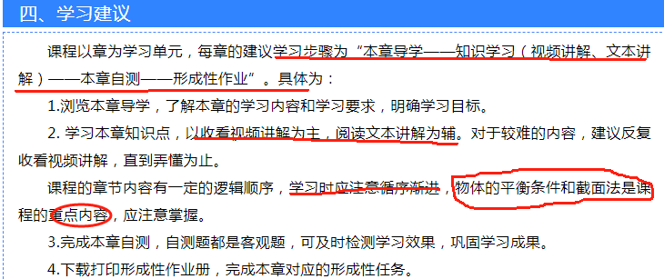
关于学习，除了每章知识讲解外，还有教学辅导和教学活动资料，供大家学习，点击”教学辅导”，这里有这门课程的常见问题解答也有算法和画法。如下图：
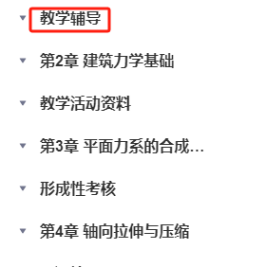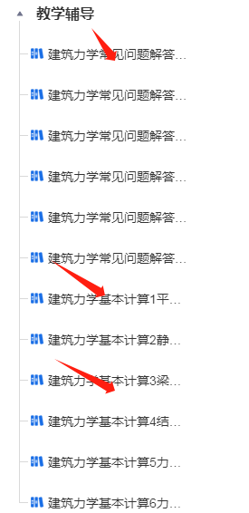

点击“教学活动资料”我们可以看到教学活动的文本资料，大家可以把这些资料下载，建议大学从后往前看，每一个文本资料都是对课程内容的介绍，最近的一个是期末复习，这是一个循续渐进的过程。如下图：
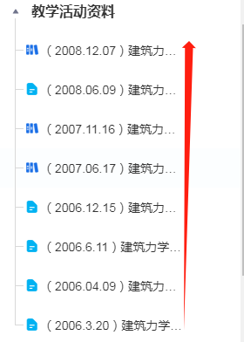
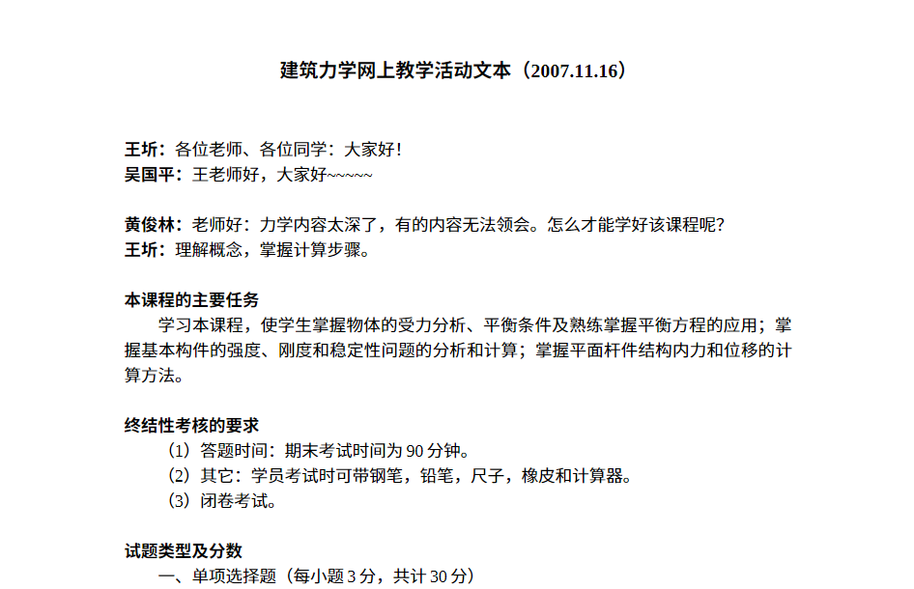
查看完以上内容后，同学们可以正式进入本门课程的学习，点击课程的每一个章节，每个中都有丰富的学习内容，包括每章的导学（了解章节学习目标、学习要点），视频讲解（以视频方式学习本章理论）和文本讲解（介绍重要概念）同学们抽空进行学习即可。如下图：
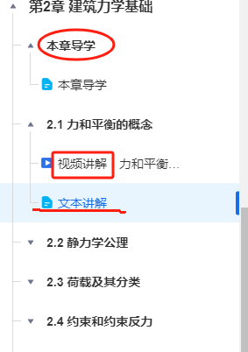
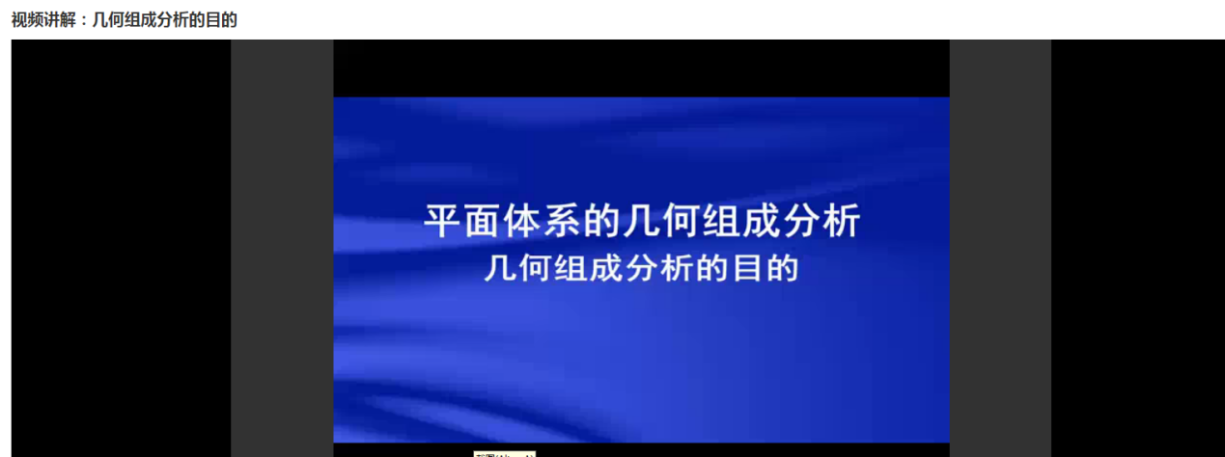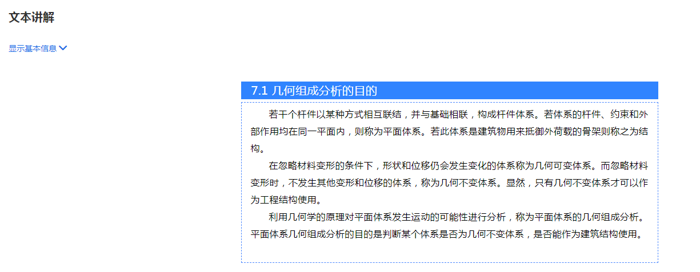

三、形成性考核
在课程首页中，点击“展示形考任务”再点击“形考任务”，会发现这门课的形考任务1-5。如下图：
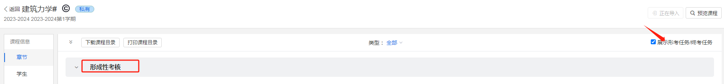

以形考任务1 为例，点击进入。形考任务1里面有10道单选简题和10道判断题。允许答题无限次，由系统根据完成情况给分。依次完成全部形考任务即可。如下图：
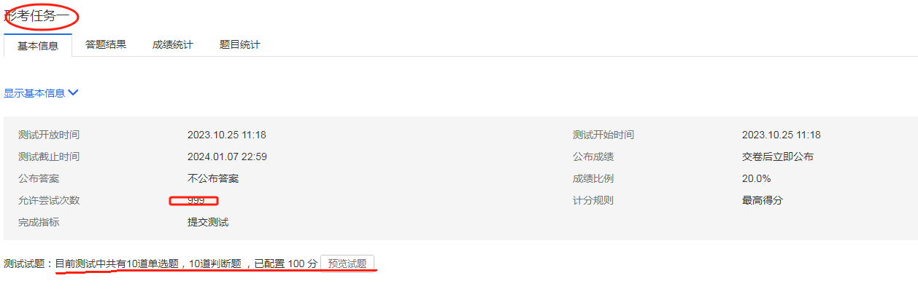
第五次形考任务，由辅导教师根据大家学习情况来给分，请大家一定要注意平时学习的积累，特别是发贴，这个我下面要说到。
四、参与讨论发帖
在课程首页左下角，点击“课程论坛”，会发现这门课有许多讨论形式。如下图：
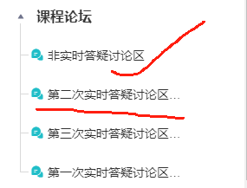

我们以”非实时答疑讨论区“为例，点击进入讨论区后，可点击“发表帖子”进行发帖。如下图：
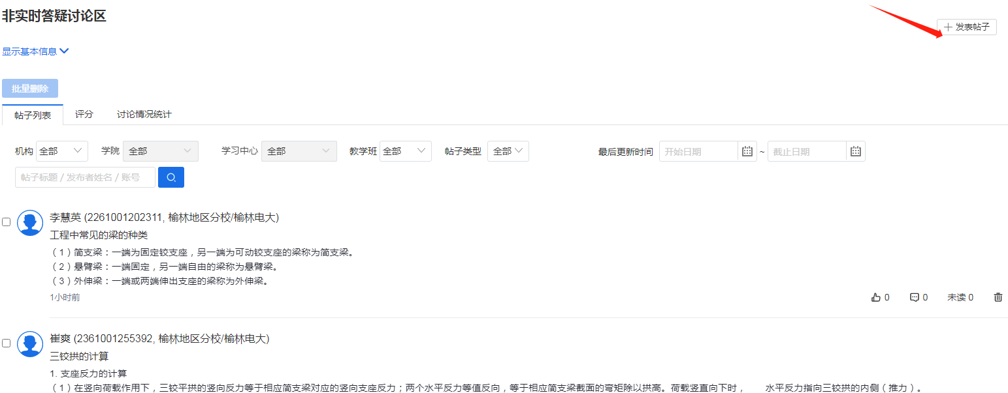

出现如下界面后，键入“标题”和“内容”必要时可添加附件，点击“保存”，即可完成讨论。如下图：
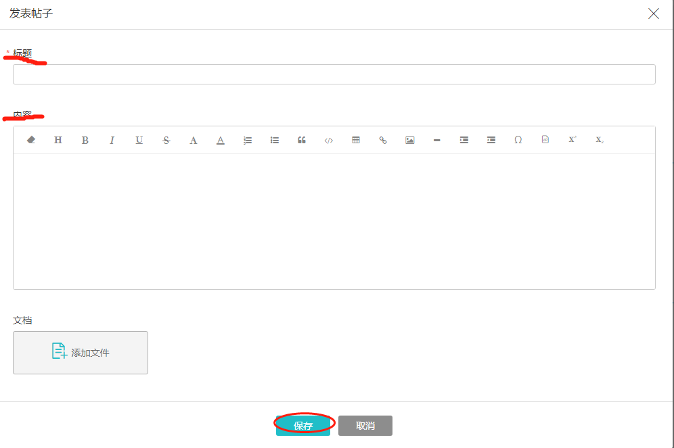
注意：发帖内容须与课程学习相关，不要发其他内容。
最后，祝大家学习愉快！

